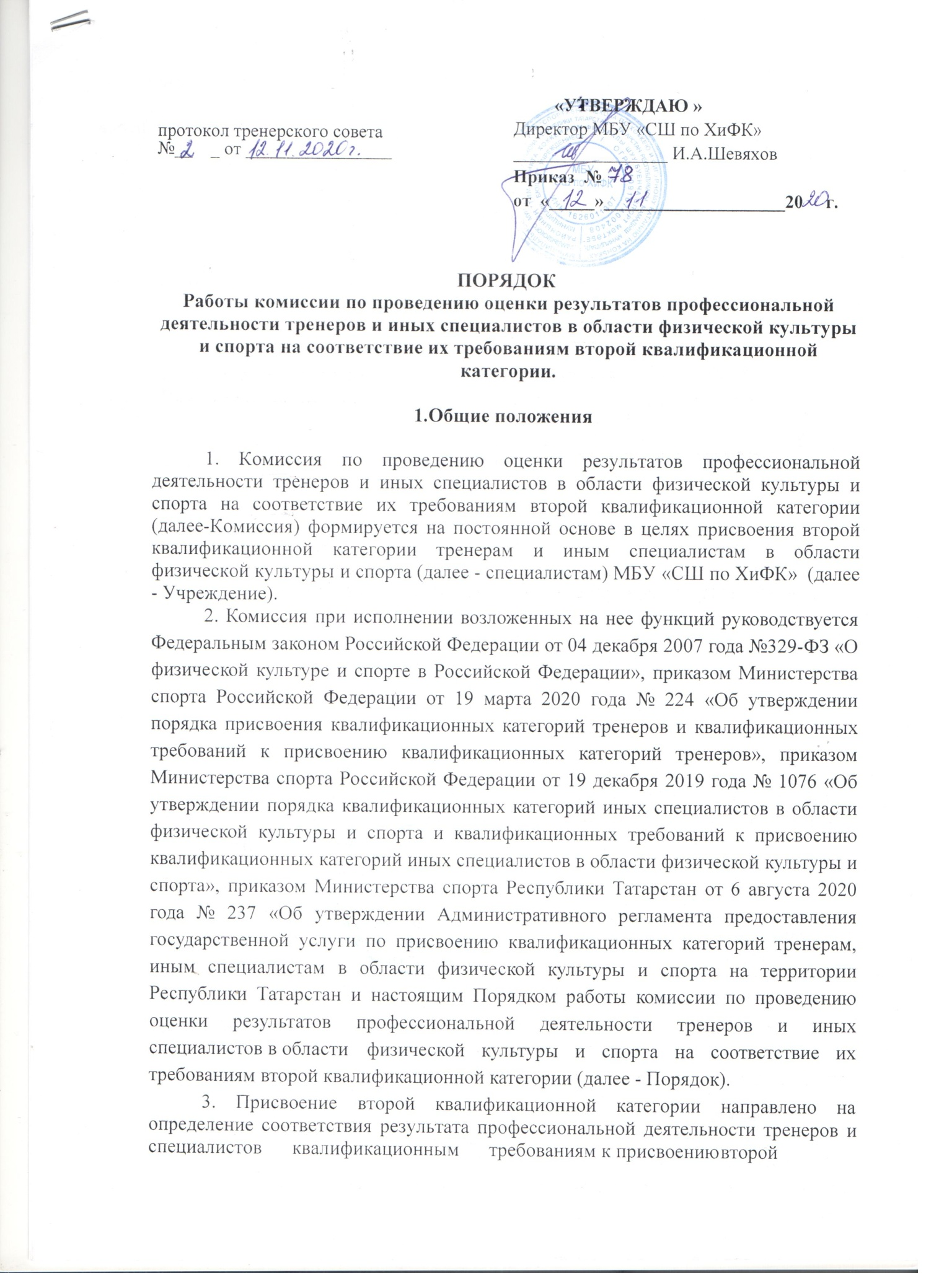

ПОРЯДОК
работы комиссии по проведению оценки результатов профессиональной деятельности тренеров и иных специалистов в области физической культуры и спорта на соответствие их требованиям второй квалификационной категории.

1.Общие положения

1. Комиссия по проведению оценки результатов профессиональной деятельности тренеров и иных специалистов в области физической культуры и спорта на соответствие их требованиям второй квалификационной категории (далее-Комиссия) формируется на постоянной основе в целях присвоения второй квалификационной категории тренерам и иным специалистам в области физической культуры и спорта (далее - специалистам) МБУ «СШ по ХиФК» (далее - Учреждение).
2. Комиссия при исполнении возложенных на нее функций руководствуется Федеральным законом Российской Федерации от 04 декабря 2007 года №329-ФЗ «О физической культуре и спорте в Российской Федерации», приказом Министерства спорта Российской Федерации от 19 марта 2020 года № 224 «Об утверждении порядка присвоения квалификационных категорий тренеров и квалификационных требований к присвоению квалификационных категорий тренеров», приказом Министерства спорта Российской Федерации от 19 декабря 2019 года № 1076 «Об утверждении порядка квалификационных категорий иных специалистов в области физической культуры и спорта и квалификационных требований к присвоению квалификационных категорий иных специалистов в области физической культуры и спорта», приказом Министерства спорта Республики Татарстан от 6 августа 2020 года № 237 «Об утверждении Административного регламента предоставления государственной услуги по присвоению квалификационных категорий тренерам, иным специалистам в области физической культуры и спорта на территории Республики Татарстан и настоящим Порядком работы комиссии по проведению оценки результатов профессиональной деятельности тренеров и иных специалистов в области физической культуры и спорта на соответствие их требованиям второй квалификационной категории (далее - Порядок).
3. Присвоение второй квалификационной категории направлено на определение соответствия результата профессиональной деятельности тренеров и специалистов квалификационным требованиям к присвоению второй квалификационной категории (далее - квалификационные требования) и проводится в целях:
- повышения уровня профессионального мастерства и компетенции тренеров Учреждения;
- повышения эффективности и качества профессиональной деятельности
тренеров и специалистов Учреждения;
- повышения заинтересованности тренеров и специалистов Учреждения в результатах труда.
4. Основными принципами присвоения квалификационных категорий являются коллегиальность, гласность, открытость, обеспечивающие объективное отношение к тренерам и специалистам Учреждения, недопустимость дискриминации при проведении присвоения.
5. Вторая квалификационная категория присваивается независимо от продолжительности работы тренера, специалиста в Учреждении.
6. Комиссия проводит оценку результатов профессиональной деятельности тренеров и специалистов на соответствие их квалификационным требованиям (приложения №3,4 к Порядку).
Присвоение второй квалификационной категории тренеру, специалисту осуществляется на основании заявления о присвоении второй квалификационной категории (далее - заявление), заполненного в соответствии с Приложением №1 к Порядку (для тренеров), Приложением №2 к Порядку (для специалистов), в соответствии с квалификационными требованиями к присвоению второй категории тренеров (Приложение №3 к Порядку), специалистов (Приложение №4 к Порядку) и протоколов заседаний Комиссии.
7. При присвоении второй квалификационной категории оцениваются результаты профессиональной деятельности тренеров и специалистов за четыре года, предшествовавших дню подачи заявления.
8. Срок действия присвоенной категории тренерам и специалистам 4 года.

2. Состав Комиссии

1. Состав Комиссии утверждается приказом Учреждения. В состав Комиссии включаются представители Учреждения, в том числе представители первичной профсоюзной организации (при наличии).
2. Комиссия состоит из председателя, заместителя председателя и членов комиссии, включая ответственного секретаря. Количество членов комиссии должно быть не менее семи человек.
3. Председатель Комиссии:
- возглавляет Комиссию;
- осуществляет руководство Комиссией;
- является ответственным за организацию и проведение заседаний Комиссии;
- после подведения итогов голосования сообщает тренеру, специалисту
Решение Комиссии.
На время отсутствия председателя Комиссии, его функции выполняет заместитель председателя Комиссии.
4. Секретарь Комиссии:
-не позднее чем за три дня до заседания Комиссии оповещает членов Комиссии о дате, времени и месте проведения заседания Комиссии;
- ведет протокол заседания Комиссии;
- принимает заявления тренеров и специалистов, претендующих на присвоение второй квалификационной категории и документы, указанные в разделе 4 пунктах 3 и 4 Порядка.

3. Порядок работы Комиссии

1. Заседание Комиссии проводится на основании приказа Учреждения. Комиссия извещает тренера, специалиста, претендующих на присвоение второй квалификационной категории, о дате, времени и месте заседания Комиссии не позднее, чем за 10 рабочих дней до дня его проведения.
2. Все члены Комиссии при принятии решений обладают равными правами. Решение Комиссии является правомочным, если на заседании присутствует не менее половины членов Комиссии и принимается простым большинством голосов присутствующих на заседании членов Комиссии.
3. Тренер, специалист имеет право лично присутствовать при проведении оценки профессиональной деятельности тренера, специалиста на заседании Комиссии и дать пояснения по представленным документам.
4.Решение, принятое на заседании Комиссии, оформляется протоколом, подписывается председателем и ответственным секретарем Комиссии.
5. Комиссия:
- в течение месяца со дня поступления в Учреждение заявления и документов, указанных в разделе 4 пунктах 3, 4 Порядка, рассматривает их и проводит оценку результатов профессиональной деятельности тренера, специалиста на соответствие квалификационным требованиям в баллах, указанных в Приложении №3 к Порядку (для тренеров), в Приложении №4 к Порядку (для специалистов);
- на заседании при необходимости заслушивает пояснения тренера, специалиста по представленным документам;
- принимает решение о соответствии (несоответствии) тренера, специалиста квалификационным требованиям.
6. При проведении Комиссией оценки результатов профессиональной деятельности тренера на соответствие его квалификационным требованиям при присвоении второй квалификационной категории сумма баллов, необходимых для присвоения квалификационной категории (далее - сумма баллов), рассчитывается путем суммирования баллов, указанных в пунктах 1-12 таблицы Приложения №3 к Порядку, и должна составлять не менее 300 баллов.
7. При проведении Комиссией оценки результатов профессиональной деятельности специалиста (за исключением специалиста по должности директор (заместитель директора)) на соответствие его квалификационным требованиям при присвоении второй квалификационной категории сумма баллов рассчитывается путем суммирования баллов, указанных в пунктах 1-4 таблицы приложения №4 к Порядку, и должна составлять не менее 200 баллов.
В соответствии с приказом Министерства спорта Республики Татарстан от 15.10.2020 № 305 «Об утверждении Административного регламента предоставления государственной услуги по присвоению квалификационных категорий тренерам, иным специалистам в области физической культуры и спорта на территории Республики Татарстан» заявителями являются:
- тренеры, осуществляющие спортивную подготовку (далее - тренеры);
- инструктор-методист физкультурно – спортивной организации (далее - специалисты в области физической культуры и спорта).
8. Решение Комиссии о соответствии (несоответствии) тренера, специалиста квалификационным требованиям оформляется протоколом заседания комиссии в течение пяти рабочих дней со дня проведения заседания.
9. На основании протокола заседания Комиссии Учреждение принимает решение о присвоении (не присвоении) тренеру, специалисту второй квалификационной категории.
10. Решение о присвоении тренеру, специалисту второй квалификационной категории оформляется приказом Учреждения в течение 5 рабочих дней со дня оформления протокола Комиссии.
11. Решение о не присвоении тренеру, специалисту второй квалификационной категории оформляется в виде резолюции Учреждения на служебной записке, направленной председателем Комиссии в течение 5 рабочих дней со дня оформления протокола.
12. Основанием для принятия решения о не присвоении тренеру, специалисту соответствующей квалификационной категории является несоответствие результатов профессиональной деятельности тренера, специалиста квалификационным требованиям (приложение №3, 4 к Порядку).
13. Приказ Учреждения размещается на официальном сайте Учреждения в информационно-телекоммуникационной сети «Интернет» в течение пяти рабочих дней со дня его издания.

4. Порядок подачи заявления

1. Заявление и документы, указанные в разделе 4 пунктах 3, 4 Порядка, подаются в Учреждение лично, либо направляется по электронной почте в форме электронного документа.
2. Заявление подписывается тренером, специалистом, в котором указывается:
- фамилия, имя, отчество (при наличии);
- дата рождения;
- полное наименование занимаемой должности;
- квалификационная категория, на которую претендует тренер, специалист;
-сведения о трудовой деятельности и трудовом стаже (по специальности), в том числе по основному месту работы;
-сведения об образовании;
-сведения о ранее присвоенной квалификационной категории с указанием даты ее присвоения (при наличии);
- почтовый адрес либо адрес электронной почты;
- согласие на обработку персональных данных;
- дата составления заявления;
- контактный телефон.
3. Специалисты к заявлению прилагают следующие документы:
- копии второй и третьей страниц паспорта гражданина Российской Федерации, а также копии страниц, содержащих сведения о месте жительства специалиста;
- копия трудовой книжки, заверенная подписью директора Учреждения и печатью Учреждения и (или) сведения о трудовой деятельности в соответствии со статьей 66.1 Трудового кодекса Российской Федерации;
- копия документа об участии специалиста в семинарах, конференциях, мастер – классах и иных научно-практических мероприятиях выданного организаторами указанных мероприятий (при наличии);
- копия документа, подтверждающего присвоение почетных спортивных званий и (или) ведомственных наград и поощрений за весь период профессиональной деятельности специалиста;
- копии методических разработок (публикаций) (при наличии).
4. Тренеры к заявлению прилагают следующие документы:
- копии второй и третьей страниц паспорта гражданина Российской Федерации, а также копии страниц, содержащих сведения о месте жительства тренера;
- копия трудовой книжки, заверенная подписью директора Учреждения и печатью Учреждения, и (или) сведения о трудовой деятельности в соответствии со статьей 66.1 Трудового кодекса Российской Федерации;
- копия документа, подтверждающего присвоение квалификационной категории (при наличии);
- копия документа, удостоверяющего принадлежность лица, проходящего спортивную подготовку, к Учреждению, заверенная подписью директора Учреждения и печатью Учреждения;
- выписка из приказа о зачислении лица, проходящего спортивную подготовку, в тренировочную группу тренера, заверенная подписью директора Учреждения и печатью Учреждения;
- копия протокола или выписка из протокола официального спортивного мероприятия, подписанные председателем главной судейской коллегии, главным судьей официального спортивного мероприятия;
-копия приказа о присвоении спортивного звания и (или) спортивного разряда лицу, проходящему спортивную подготовку, заверенная подписью директора Учреждения и печатью Учреждения;
- выписка из приказа о переводе лица, проходящего спортивную подготовку, на следующий этап спортивной подготовки, заверенная подписью директора Учреждения и печатью Учреждения;
- копия распорядительного акта, подтверждающего включение лица, проходящего спортивную подготовку, в список кандидатов в спортивную сборную команду Российской Федерации, субъекта Российской Федерации и (или) муниципального образования;
- копия протокола с результатами сдачи контрольно – переводных нормативов лица, проходящего спортивную подготовку, заверенная подписью директора Учреждения и печатью Учреждения;
- копия документа об участии тренера в семинарах, конференциях, открытых занятиях, мастер – классах и иных научно – практических мероприятиях, выданного организаторами указанных мероприятий (при наличии);
- копия документа, подтверждающего присвоение почетных спортивных званий и (или) ведомственных наград, поощрений за период профессиональной деятельности тренера;
- копии методических разработок (публикаций) (при наличии).
5. В случае подачи заявления не соответствующего требованиям, предусмотренным разделом 4 пунктом 2 Порядка, или представления специалистом документов, указанных в разделе 4 пункте 3 Порядка, тренером документов, указанных в разделе 4 пункте 4 Порядка, не в полном объеме, Учреждение, в течение 10 рабочих дней со дня поступления указанного заявления и документов возвращают их тренеру, специалисту с указанием причин возврата.
6. В случае возврата заявления тренер, специалист, подавший его, устраняет несоответствия и повторно направляет его для рассмотрения в Учреждение в течение пяти рабочих дней со дня его возврата.

Приложение №1
к Порядку

В комиссию МБУ «СШпоХиФК»
от________________________________ (фамилия, имя, отчество (при наличии)
тренера МБУ «СШпоХиФК»

заявление
о присвоении квалификационной категории

Прошу присвоить мне вторуюк валификационную категорию по должности тренер.
В настоящее время имею/ не имею квалификационную категорию "_________________", срок ее действия до "__" ___________ 20__г.
Основанием для присвоения указанной квалификационной категории считаю выполнение квалификационных требований к заявленной квалификационной категории.
Сообщаю о себе следующие сведения:
образование:__________________(когда и какое образовательное учреждение профессионального образования окончил, полученная специальность и квалификация);
общий стаж работы: ____лет,____месяцев;
стаж работы по специальности: ____лет,____месяцев.
Действующих в отношении меня санкций за нарушение общероссийских антидопинговых правил и антидопинговых правил, утвержденных международными антидопинговыми организациями, нет.
Адрес, по которому необходимо направить решение о присвоении (неприсвоении) квалификационной категории: _______________________________________(в случае отсутствия возможности присутствовать на заседании комиссии).
Заседание комиссии прошу провести в моем присутствии / без моего присутствия (нужное подчеркнуть).
Выражаю согласие на обработку своих персональных данных.

Телефон и адрес электронной почты ________________________________________.

"__"____________20__г. _________________________ (Ф.И.О.,подпись)
Приложение №2
к Порядку

В комиссию МБУ «СШпоХиФК»
от________________________________ (фамилия, имя, отчество (при наличии)
___________________________________(должность)

заявление
о присвоении квалификационной категории

Прошу присвоить мне вторую квалификационную категорию по должности __________________.
В настоящее время имею / не имею квалификационную категорию"_____________________", срок ее действия до "__" ____________ 20__г.
Основанием для присвоения указанной квалификационной категории
Считаю выполнение квалификационных требований к заявленной квалификационной категории.
Сообщаю о себе следующие сведения:
образование:________________(когда и какое образовательное учреждение профессионального образования окончил, полученная специальность и квалификация);
стаж работы по специальности: ____лет,____месяцев;
стаж работы в данном учреждении: ____лет,____месяцев.
Действующих в отношении меня санкций за нарушение общероссийских антидопинговых правил и антидопинговых правил, утвержденных международными антидопинговыми организациями нет.
Адрес, по которому необходимо направить решение о присвоении (неприсвоении) квалификационной категории: _______________________________ (в случае отсутствия возможности присутствовать на заседании комиссии).
Заседание Комиссии прошу провести в моем присутствии / без моего присутствия (нужное подчеркнуть).
Выражаю согласие на обработку своих персональных данных.

Телефон и адрес электронной почты ________________________________________.

"__"____________20__г. _________________________ (Ф.И.О.,подпись)

